Національний технічний університет України

«Київський політехнічний інститут імені Ігоря Сікорського»

Факультет інформатики та обчислювальної техніки

Кафедра обчислювальної техніки

Дискретна математика

Лабораторна робота №2

«Бінарні відношення та їх основні властивості, операції над

відношеннями»

Виконав: студент групи ІВ-91

 Степанюк Р. В.

 Залікова книжка № __9127___

Перевірив Новотарський М. А.

Київ

2020 р.

**Мета:** вивчити основні властивості бінарних відношень та оволодіти операціями над бінарними відношеннями.

**Загальне завдання:**

1. Написати в окремому модулі функцію для формування несуперечливих

бінарних відношень.

2. Написати в окремому модулі функції виконання логічних операцій над

бінарними відношеннями.

3. Пояснити правило формування несуперечливих відношень відповідно до варіанту.

**Теоретичні відомості:**

**Упорядкована пара предметів** – це сукупність, що складається із двох

предметів, розташованих у деякому певному порядку.

**Бінарним** (або *двомісним*) відношенням *R* називають підмножину

впорядкованих пар, тобто множину, кожен елемент якої є впорядкованою парою

**Декартовим добутком** *X* \**Y* множин *X* і *Y* є *множина {(* *x*, *y) | x* є *X*, *y* є*Y}*.

**Бінарним** відношенням *R* називають підмножину пар*(* *x*, *y) є R* прямого добутку *X* \**Y.* У силу визначення бінарних відношень, як **спосіб їх задавання** можуть бути використані будь-які способи задавання множин. Відношення, визначені на скінченних множинах, зазвичай задають списком чи матрицею.

**Операції над відношеннями:**

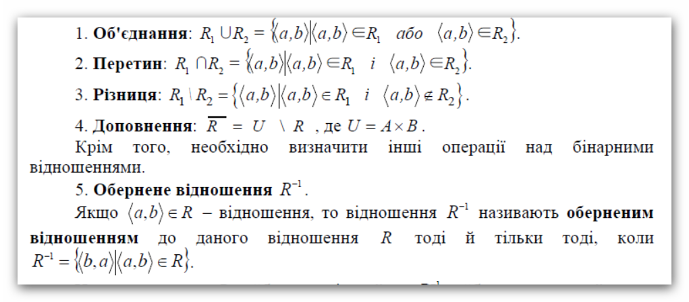

Варіант:



Алгоритм формування відношення aSb:

I = 0

    for i in A:

        if (i in men_names):

            J = 0

            for j in B:

                k = random.randint(0, 5)

                if k == 1:

                    canvasS.create_line(A_S.get(i), B_S.get(j), width = 2, arrow = LAST)

                    S.append([i, j])

                    J += 1

                else: J += 1

            I += 1

        elif ((i in women_names) or (i in B)): I += 1

Алгоритм формування відношення aRb:

 I = 0

    for i in A:

        if (i in men_names):

            J = 0

            for j in B:

                k = random.randint(0, 5)

                if k == 1:

                    canvasR.create_line([35 + I*50, 30], [35 + J*50, 70], width = 2, arrow = LAST)

                    R.append([i, j])

                    J += 1

                else: J += 1

            I += 1

        elif ((i in women_names) or (i in B)): I += 1

Результати виконання програми:

Вікно №3

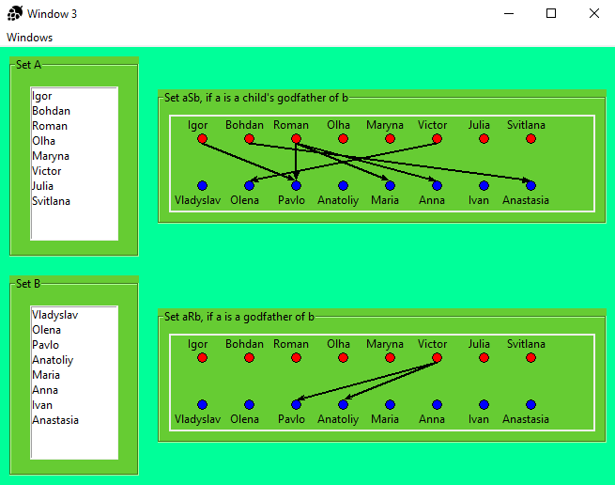

Вікно №4

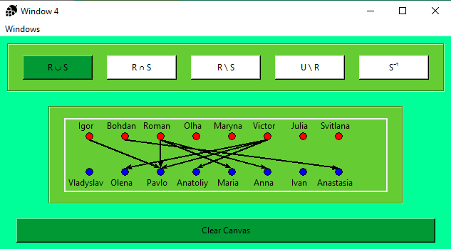

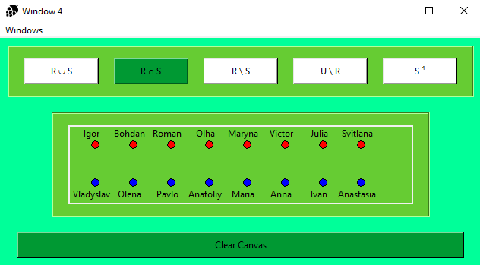

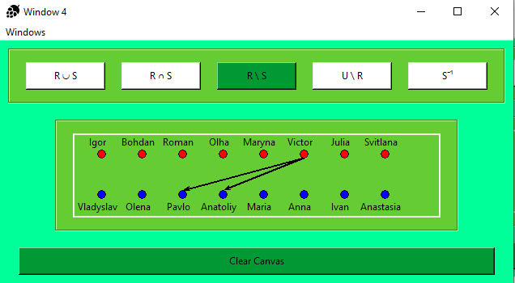

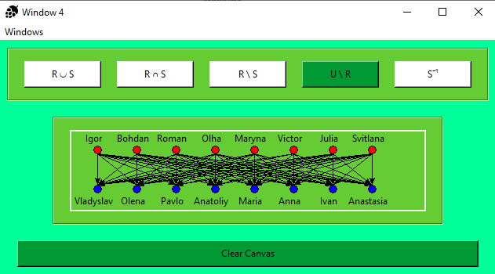

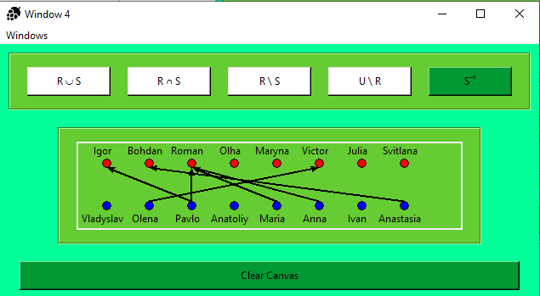

**Висновок:**

У ході виконання лабораторної роботи я закріпив свої знання про операції над бінарними відношеннями, навчився реалізувати їх в програмному коді.